**Лекции для домашней, практической работы, внеклассного чтения.**

**Учитель истории, обществознания: Максимова Ю.М.**

**Тема: «Восточные славяне: расселение,  
соседи, занятия, общественный строй»**

Славяне — одна из наиболее крупных групп европейского населения, имеющая коренное (автохтонное) происхождение. В качестве отдельной этнической общности славяне сформировались на рубеже новой эры. Первые письменные упоминания можно встретить в произведениях римских историков-летописцев I—II вв. — Плиния Старшего, Тацита, Птолемея.

Расселение славян

Многие современные учёные считают, что первые славянские племена занимали территорию между Вислой и Днепром. В период Великого переселения народов (II—VI вв.) они заселили значительную территорию Европы, разделившись на три ветви:

-западную (чехи, словаки, поляки, лужицкие сербы, кашубы);

-южную (болгары, хорваты, сербы, словенцы, македонцы, боснийцы, черногорцы);

-восточную (русские, украинцы, белорусы).

Великое переселение народов — термин, обозначающий совокупность передвижений европейских народов в IV—VII вв., большая часть которых была обусловлена давлением гуннов, пришедших на территорию Европы из азиатских степей в середине IV в.

Восточные славяне занимали территорию от озера Ильмень на севере до Причерноморских степей на юге, и от Карпатских гор на западе до Волги на востоке. В летописях встречаются упоминания 13 разных племенных групп восточных славян (поляне, северяне, радимичи, кривичи, ильменские словене, дреговичи, тиверцы, дулебы, белые хорваты, волыняне, бужане, уличи, поло-чане). Все они имели общие этнические черты.

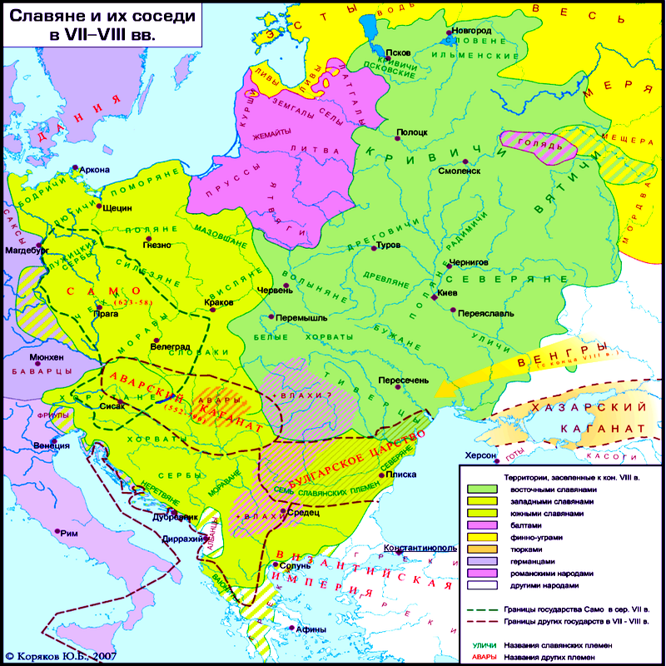

Соседи славян

На формирование восточнославянского этноса, его культуры существенное влияние оказали соседи славян. Этнические контакты восточных славян в VI—VIII вв. составляли: в Северной Европе — финно-угры (чудь, весь, мурома и др.); в Восточной Европе — балты (предки латышей, литовцев); в Азии — иранские племена (скифы, сарматы). Заметный след оставили контакты с аварами, болгарами, хазарами, викингами. С V в. устанавливаются отношения восточных славян с Византийской империей.

 Расселение восточных славян

|  |  |
| --- | --- |
| Вятичи | бассейн Оки |
| Кривичи | вдоль верховий Днепра и Западной Двины |
| Ильменские словене | на берегах Ильменского озера |
| Радимичи | река Сож |
| Древляне | между Днепром и Припятью |
| Дреговичи | между Припятью и Березиной |
| Поляне | вдоль западного берега Днепра |
| Северяне | бассейн Десны и Днепра |
| Уличи и тиверцы | на юго-западе Восточно-Европейской равнины |

Поляне и ильменские словене — крупнейшие восточнославянские племена раннего средневековья. Киевская (II—V вв.) и Пеньковская (VI — нач. VIII в.) археологические культуры — первые археологические культуры восточных славян.

Занятия славян

Система хозяйствования восточных славян базировалась на земледелии (подсечно-огневом и переложном) и скотоводстве. Двухпольные и трехпольные севообороты в земледелии стали распространенным явлением в славянских землях VII—VIII вв., заменяя собой подсечно-огневое, при котором земля очищалась из-под леса, использовалась до истощения, а потом забрасывалась.  Также есть сведения о занятии славян рыболовством, бортничеством (собирание мёда диких пчел), существовали различные виды ремёсел (кузнечное, ткацкое, гончарное), интенсивно развивалась торговля.

Общественный строй

Развитие общества происходило в направлении от первобытной общины в первых веках нашей эры к соседской общине. Первоначально восточные славяне объединялись на основе кровного родства. Во главе рода стоял старейшина. На смену родовым связям приходят территориальные. Кровнородственную связь сменила соседская община — вервь (мир). Частная собственность уже существовала, но земля, лесные угодья и скот оставались в общем владении.

Постепенно возрастала роль знати и вождей, обогащавшихся во время войн. Это вызвало имущественное расслоение. Период VIII — начало IX вв. в исторической науке называется военная демократия — это переходный период от первобытности к государственности. Ее признаки: участие всех членов племенного союза (мужчин) в решении общественных задач; народное собрание (вече) как высший орган власти; наличие народного ополчения. Правящий слой: старая родоплеменная аристократия (вожди, жрецы, старейшины) и разбогатевшие на эксплуатации рабов и соседей члены общины. Имело место патриархальное рабство (когда рабы входили в состав владевшей ими семьи).